TRƯỜNG THCS TỨ LIÊN
THƯ VIỆN

GIỚI THIỆU SÁCH THÁNG 3.2024
Cuốn sách “Tình yêu bất tận của mẹ”
Mở trang sách lòng đầy rạo rực
Núi sông, đất trời, lịch sử, văn minh
Bao tri thức gói gọn trong tim mình
Nuôi dưỡng tâm hồn rọi sáng ánh bình minh
Vâng! Nhà văn Macxim Gorki đã từng nói: "Mây đen có thể che được ánh sáng mặt trời nhưng không gì có thể che được ánh sáng của sách mang lại. Mỗi cuốn sách đều mang tới cho người đọc rất nhiều ý nghĩa của cuộc sống. Không chỉ với người lớn với trẻ thơ mỗi cuốn sách còn là một thế giới bí ẩn, khám phá nó sẽ thấy được vẻ đẹp muôn màu của cuộc sống".

Đến hẹn lại lên, hôm nay thư viện trường THCS Tứ Liên giới thiệu tới các bạn HS cuốn sách hay “Tình yêu bất tận của mẹ” của tác giả Mai Hương và Chí Thành biên soạn trong Bộ sách sống đẹp mỗi ngày của nhà xuất bản Thế Giới ấn hà nh năm 2015.
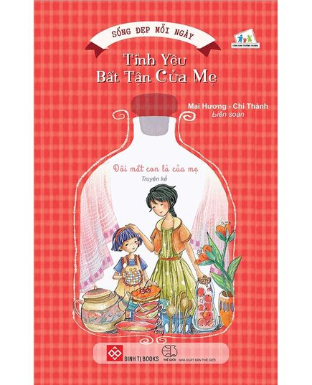
Tên sách cũng chính là Chủ đề giới thiệu sách Tháng 3 của thư viện trường, nhằm nhắc các bạn nhớ đến ngày kỉ niệm quan trọng của tháng 3, đó là ngày 8/3 Ngày quốc tế Phụ nữ.
Đến hôm nay, đất nước được bình yên hạnh phúc chúng ta cũng không thể nào quên công lao của các mẹ, các chị; đặc biệt công lao trời biển của mẹ.
Các bạn thân mến, trong cuộc đời này có ai lại không được lớn lên trong tình thương của mẹ, được nghe tiếng ru ầu ơ ngọt ngào, có ai lại không được chìm vào giấc mơ trong vòng tay của mẹ. Và trong cuộc đời này có ai yêu con bằng mẹ, có ai suốt đời vì con giống mẹ, có ai sẵn sàng vì con giống mẹ, có ai chia ngọt sẻ bùi cùng con như mẹ.Vì vậy, mẹ là mạch nguồn của sự sống, là khởi nguồn của tình yêu, là tiềm ẩn của sức mạnh và nghị lực.. Không gì có thể sánh nổi với tình yêu thương của người mẹ.

Cuốn sách này được trình bày ấn tượng ngay từ trang bìa với hình ảnh người mẹ đang ân cần chỉ bảo cho đứa con của mình. Tên sách được in bằng dòng chữ màu trắng nổi bật trên bìa hồng cam. Mặt sau cuốn sách là dòng tâm sự trích từ câu chuyện “Đôi mắt con là của mẹ”.

Cuốn sách có độ dày 215 trang, in trên khổ 13x21cm, gồm 46 câu chuyện cảm động nói về tình cảm thiêng liêng của người mẹ dành cho con cái. Mỗi câu chuyện trong cuốn sách mang tới cho người đọc những cảm nhận rất riêng về tình mẫu tử.
Trong từng trang sách, bằng những câu chuyện nhỏ với lối viết dễ đọc, dễ hiểu sẽ giúp chúng ta tìm lại được những phút giây đồng cảm trong tình yêu thương của Mẹ như trong câu truyện: “Mẹ gặp con một phút được không?” Hay tìm về những ký ức tuổi thơ thân thương, gắn bó với Mẹ như trong truyện ngắn : “Mẹ là một người phụ nữ tuyệt vời”.
Đọc cuốn sách để ta thấy được tình yêu mà Mẹ dành cho các con bao la biêt nhường nào, từ khi con chưa sinh ra tình yêu của Mẹ đã ấp ủ trong thai nghén, chờ mong cho sự chào đời của con yêu qua câu chuyện : “Thư gửi đứa con chưa chào đời của tôi”.

Và rồi khi con đã sinh ra, chuẩn bị bước những bước chân chập chững vào đời Mẹ đã luôn bên con, trong mẩu chuyện :“Thư của Mẹ gửi con chuẩn bị đi mẫu giáo” hay khi con đã lớn khôn được thể hiện qua câu chuyện: “Con đã 17 tuổi”. Mẹ là người luôn bên con che chở bằng tình thương vô bờ bến.
Và còn rất nhiều, rất nhiều câu chuyện nữa nói về tình cảm của những người mẹ như “Trái tim nhân hậu”, “ Mẹ là ngôn từ”, “Tất cả sức mạnh”, “Phút giây mẹ và con”, “Người mẹ điên”, “Đôi mắt con là của mẹ”…
Kết thúc cuốn sách là câu chuyện “Nơi tình yêu bắt đầu”, kể về một thiên sứ xuống trần gian dạo chơi, khi sắp phải ra về, thiên sứ muốn tìm một kỷ vật của trần gian để kỉ niệm cho chuyến đi đáng nhớ này.
Cuối cùng ông đã tìm được một thứ duy nhất trên trần gian mà vẫn giữ được vẻ đẹp trong suốt chặng đường - Đó là tình yêu của người mẹ. Câu chuyện như một lời khẳng định, trên thế gian này tình yêu của mẹ là mãi mãi, tình yêu đó sẽ đi theo chúng ta trong suốt chặng đường dài của cuộc đời. Đó là một tình yêu bất tử.
“Con dù lớn vẫn là con của mẹ Đi hết đời lòng mẹ vẫn theo con”
Cuốn sách “Tình yêu bất tận của mẹ” hiện đang có tại của thư viện nhà trường THCS Tứ Liên. Các bạn hãy tìm đọc cuốn sách để thấy được tình yêu của những người mẹ, những người phụ nữ toàn thế giới lớn lao thế nào nhé!

Và các bạn cũng không quên dành những lời chúc tốt đẹp và những bó hoa tươi thắm dành cho bà,mẹ và chị nhân ngày Quốc tế phụ nữ 8/3 nhé.

Tứ Liên, ngày 4 tháng 3 năm 2024

